Media Pembelajaran Pengenalan Hewan-Hewan Khas Kalimantan
Berbasis Android Mobile Learning
(Studi Kasus: TK Aisyiyah Bustanul Athfal 5)

Muhammad Sony Maulana ^{[1]}, Ade Muhammad Firman Hardiansyah^{[2]}
Program Studi Diploma Tiga Manajemen Informatika AMIK BSI Pontianak^{[1]}
Jl. Abdurahman Saleh No.18A, Kota Pontianak, Indonesia
Program Studi Diploma Tiga Manajemen Informatika AMIK BSI Pontianak^{[2]}
Jl. Abdurahman Saleh No.18A, Kota Pontianak, Indonesia
Email: muhammad.sony.mom@bsi.ac.id^{[1]}, ade.m.firman@gmail.com^{[2]}

ABSTRAKSI
Pembelajaran merupakan aktivitas yang dilakukan oleh tenaga pengajar dan peserta didik dalam lingkungan belajar yang membutuhkan komponen-komponen pembelajaran meliputi tujuan pembelajaran, materi pembelajaran, pendidik, peserta didik, metode pembelajaran, media pembelajaran dan lingkungan pembelajaran. Media pembelajaran dapat dibagi menjadi dua yaitu melalui media cetak dan media digital. Melihat perkembangan terkini dimana semakin banyaknya pengguna smartphone dan tablet, dari usia dewasa hingga anak-anak tentunya memerlukan kontribusi di dunia pendidikan dalam bentuk media pembelajaran mobile (digital) Mengingat bahwa usia anak-anak memiliki daya tangkap yang lebih lamban ketimbang dewasa. Maka perlu dibuat media pembelajaran yang dapat meningkatkan kemampuan kognitif anak-anak. Tujuan dari penelitian ini membangun sebuah media pembelajaran berbasis android mobile learning yang mampu meningkatkan kemampuan kognitif anak-anak dalam pengenalan hewan-hewan khas Kalimantan
Kata Kunci : pembelajaran, media digital, pembelajaran berbasis android mobile

ABSTRACT
Learning is an activity undertaken by faculty and learners in a learning environment that requires learning components including learning objectives, learning materials, educators, learners, learning methods, learning media and learning environment. Learning media can be divided into two, namely through print media and digital media. Seeing the latest developments where more and more users of smartphones and tablets, from adulthood to children would need contributions in the world of education in the form of mobile learning media (digital) Given that the age of children have a more slow catching ability than adults. So it needs to be made learning media that can improve cognitive abilities of children. The purpose of this study to build a learning media based on android mobile learning that can improve the cognitive abilities of children in the introduction of animals typical of Borneo..
Keywords: learning, digital media, android mobile learning

- PENDAHULUAN
Masa anak-anak dalam usia 4 – 6 tahun disebut juga masa Golden Ages (Masa keemasan). Pada usia ini anak belajar sambil bermain, kegiatan bermain dapat membantu dalam pengenalan jati diri seorang anak. Saat usia ini anak-anak biasanya mengikuti Program pendidikan Taman Kanak – kanak (TK), dikarenakan menurut UU Permendiknas no 146 minimal anak mengikuti Program Pendidikan Taman Kanak – kanak (TK) ialah pada usia 4 Tahun. Taman Kanak – kanak (TK) adalah jenjang pendidikan anak usia dini dalam bentu formal, dalam Taman Kanak – kanak (TK) terdapat pembelajaran yang disampaikan oleh tenaga pengajar atau guru.
Pembelajaran merupakan aktivitas yang dilakukan guru dan peserta didik dalam lingkungan belajar yang membutuhkan komponen-komponen pembelajaran meliputi tujuan pembelajaran materi, pendidik, peserta didik, metode, media pembelajaran dan lingkungan. Pembelajaran akan lebih mudah dimengerti dan dipahami oleh peserta didik atau siswa apabila pembelajaran didukung dengan media pembelajaran.
Indonesia yang terletak diantara dua benua yaitu Asia dan Australia, Indonesia juga memiliki hutan hujan tropis. Oleh sebab, banyak sekali hewan khas yang tersebar di seluruh kepulauan Indonesia. Salah satu pulau terbesar di Indonesia adalah Kalimantan, selain terkenal sebagai daerah yang dilalui oleh garis kahtulistiwa Kalimantan juga memiliki banyak hewan endemik, diantaranya adalah Orang Utan dan Bekantan.
Dewasa ini, tidak banyak anak-anak yang mengetahui bahwa di Kalimantan masih banyak hewan endemik yang perlu dijaga dan dilestarikan keberadaannya. Dikarenakan konsentrasi anak-anak usia dini dan taman kanak-kanak sangat minim dibandingkan orang dewasa. Seorang guru harus ekstra dalam menyampaikan materi saat proses belajar-mengajar diakrenakan seorang anakusia dini maupun anak usia taman kanak-kanak mudah bosan dalam menerima pembelajaran.
Anak-anak lebih senang melihat animasi dan gambar daripada mendengarkan penjelasan guru. Apalagi di era modern saat ini dimana gadget seperti tablet dan smartphone sudah dikenali oleh anak-anak usia dini maupun usia taman kanak-kanak, yang menyebabkan anak-anak lebih suka bermain gadget daripada belajar dengan buku.

- TINJAUAN PUSTAKA
  - Penelitian Sebelumnya
Didalam penelitian sebelumnya tentang media pembelajaran berbasis sistem informasi (Muhson, 2010), Media pembelajaran dapat merupakan wahana penyalur pesan dan informasi belajar. Media pembelajaran yang dirancang secara baik akan sangat membantu peserta didik dalam mencerna dan memahami materi pelajaran. Di era globalisasi dan informasi ini, perkembangan media pembelajaran juga semakin maju. Penggunaan Teknologi Informasi (TI) sebagai media pembelajaran sudah merupakan suatu tuntutan. Walaupun perancangan media berbasis TI memerlukan keahlian khusus, bukan berarti media tersebut dihindari dan ditinggalkan.
Sedangkan didalam penelitian lainnya (Hardyana, 2016), menyatakan bahwa konsentrasi anak-anak TK yang sangat minim dibandingkan orang dewasa membuat guru harus ekstra dalam penyampaian materi pada proses belajar mengajar karena anak-anak mudah bosan dengan media buku. Pengajaran dengan metode ceramah dan kurangnya alat peraga membuat anak-anak kurang tertarik untuk belajar. Metode yang digunakan untuk menyampaikan informasi salah satunya melalui multimedia pembelajaran berbasis android.

  - Teori Pendukung
- Animasi
Menurut Munir (2013:317) secara umum animasi merupakan “suatu kegiatan menghidupkan,menggerakkan benda mati. Suatu benda mati diberikan dorongan, kekuatan, semangat dan emosi untuk menjadi hidup atau hanya berkesan hidup
- Android
Menurut Kurniawati (2015:1) Andorid adalah “sebuah sistem operasi yang dimodifikasi dari karel linux dan ditargetkan berjalan diperangkat telepon pintar, netbooks dan komputer tablet.”
- Story Board
Menurut Binanto (2010:255) Storyboard merupakan “pengorganisasi grafik, contohnya adalah sederetan ilustrasi atau gambar yang ditampilkan berurutan untuk keperluan visualisasi awal dari suatu file, animasi atau urutan media interktif.”
- Pengujian Black Box
Menurut Rosa (2013:275) “Black-Box Testing (Pengujian Kotak Hitam) yaitu menguji perangkat lunak dari segi spesifikasi fungsional untuk mengetahui apakah fungsi-fungsi, masukan dan keluaran dari perangkat lunak sesuai dengan spesifikasi yang dibutuhkan.”
- Pengujian White Box
Menurut Khan dalam Rahmadi (2011:33) Pengujian White Box adalah pengujian yang didasarkan pada pengecekan terhadap detail perancangan, menggunakan struktur kontrol dari desain program secara prosedural untuk membagi pengujian kedalam beberapa kasus pengujian.

- METODOLOGI
  - Metode Pengembangan Perangkat Lunak
Metode penelitian yang penulis gunakan adalah metode pengembangan perangkat lunak model waterfall. Model waterfall merupakan salah satu model pengembangan perangkat lunak yang ada di dalam model SDLC (Software Development Life Cycle). Adapun tahapan-tahapan yang dilakukan penulis adalah sebagai berikut:
- Analisis Sistem
Analisa kebutuhan sistem dilakukan terhadap kebutuhan untuk mencapai target pembelajaran. Analisa dilakukan dengan cara pengamatan secara langsung melakukan pengamatan pada aplikasi sejenis sebagai media penggambaran yang tepat dalam pembuatan media pembelajaran berbasis android pengenalan hewan.
- Desain Sistem
Desain adalah tahap perencanaan pembuatan objek antar muka, mulai dari story board hingga huruf, karakter, suara maupun background yang digunakan sebagai tampilan animasi.
- Pengodean Perangkat Lunak
Penerapan pembuatan aplikasi mobile berdasarkan konsep dan story board yang sudah dirancang.
- Pengujian dan Implementasi Program
Pengujian aplikasi mobile dengan menerapkan secara manual dalam proses instalasi kepada jenis android terendah yang bisa menjalankan aplikasi hingga menguji kebeberapa perangkat mobile dengan berbagai ukuran seperti smarphone berbagai ukuran dan tablet. Setelah itu baru aplikasi diimplementasikan kedalam google playstore.

  - Metode Pengumpulan Data
- Studi Literatur
Studi literatur dilakukan dengan mengumpulkan teori-teori yang mendukung dan berkaitan dengan aplikasi mobile yang akan dibuat serta kemungkinan asumsi yang digunakan dan berperan sebagai referensi dalam mencari pendekatan secara teoritis dari permasalahan yang dibahas. Dalam hal ini penulis mengambil referensi yang terdapat pada e-book, buku-buku pembelajaran, paper dalam jurnal-jurnal ilmiah online yang terkait dengan aplikasi mobile.
- Obsevasi
Observasi dilaksanakan pada sebuah bimbingan belajar yaitu TK. AISYIYAH BUSTANUL ATHFAL 5. Sebagai landasan dalam mendapatkan metode pembelajaran terhadap anak-anak usia 4-6 tahun dan diterapkan ke dalam sebuah aplikasi mobile.
- Wawancara
Proses wawancara dilakukan dalam rangka mengumpulkan beberapa petunjuk proses pembelajaran dan melakuakn wawancara untuk mendapatkan keterangan hasil penggunaan aplikasi pembelajaran berbasis android mobile yang dibantu dengan penyebaran kuisioner.

- HASIL DAN PEMBAHASAN
  - Rancangan Story Board
Rancangan story board yang terdapat dalam media pembelajaran berbasis android pengenalan hewan khas kalimantan untuk anak usia 4-6 tahun sebagai berikut:
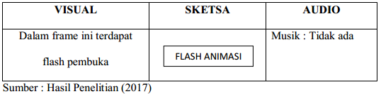

Untuk tampilan pembuka konsepnya adalah menampilkan animasi flash saat pertama kali aplikasi dijalankan tanpa diiringi oleh musik pembuka.
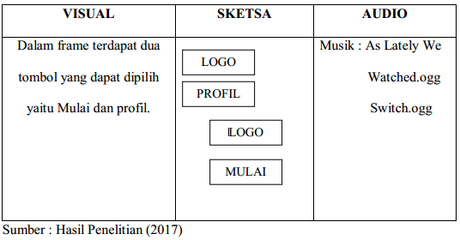

Pembagian dalam frame dirancang dengan terdapat dua tombol pilihan yaitu mulai dan profil. Masing-masing tombol ditutupi oleh logo sehingga logo tersebut apabila di klik akan menampilkan profil maupun memulai aplikasi pembelajaran menuju halaman berikutnya dalam pengenalahn hewan.
Tabel 3 Story Board Loading
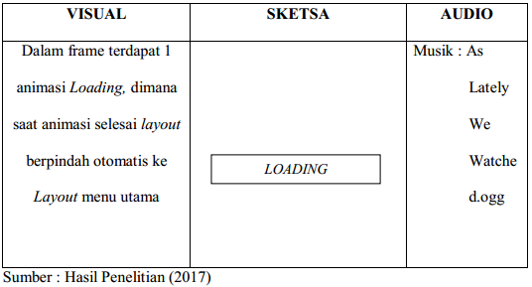

Sebelum masuk ke menu pilihan terdapat proses loading sebagai indikator bahwa aplikasi akan masuk ke dalam menu pilihan. Pada saat tampilan ini aplikasi mobile diiringi oleh music sehingga akan lebih menarik dalam sajian opening menu menu pilihan.

Tabel 4 Story Board Menu Pilihan
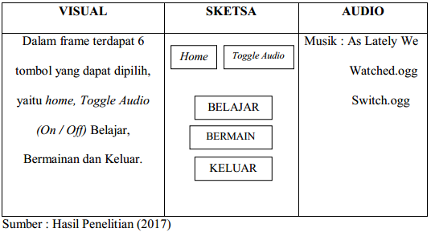

Pada strory board diatas menu pilihan dirancang terdapat ada 6 frame dan tiga tombol berupa belajar, bermain dan keluar. Sedangkan untuk music pendampingnya diatur dengan format ogg.
Tabel 5 Story Board Menu Utama
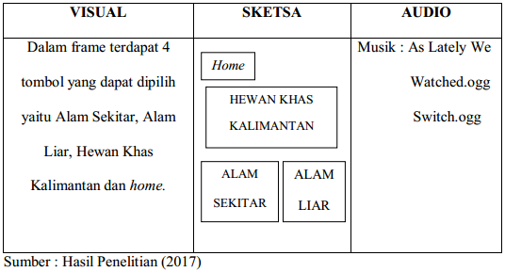

Selanjutnya dalam story board yang dirancang untuk menu utama dapat dilihat bahwa menu utama akan dibagi menjadi empat frame dimana ada menu hewan khas Kalimantan sebagai pengetahuan yang utama dari aplikasi pembelajaran android mobile ini dan diikuti oleh pengetahuan tentang beberapa hewan di alam sekitar dan di alam liar. Untuk kembali ke menu sebelumnya bisa merujuk kepada menu home.

Tabel 6 Story Board Menu Alam Liar
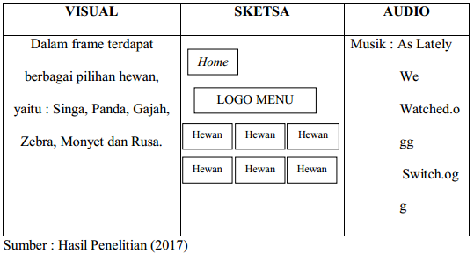

Tabel 7 Story Board Menu Alam Sekitar
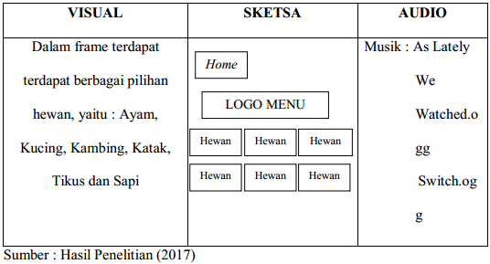

Untuk menu alam liar dan alam sekitar masing-masing memiliki delapan frame yang terdiri dari 6 frmae nama hewan yang akan ditampilkan untuk pembelajaran dan ada satu frame untuk logo menu dan satu frame lagi untuk home.

Tabel 8 Story Board Menu Belajar Hewan
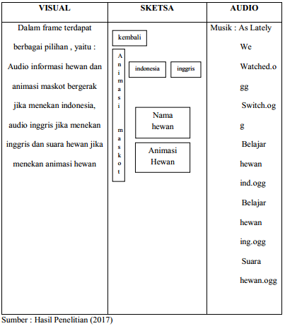

  - Implementasi Aplikasi
4.2.1 Tampilan Awal Aplikasi
Ketika pertama kali aplikasi dijalankan akan tampil hasil sebagai berikut:

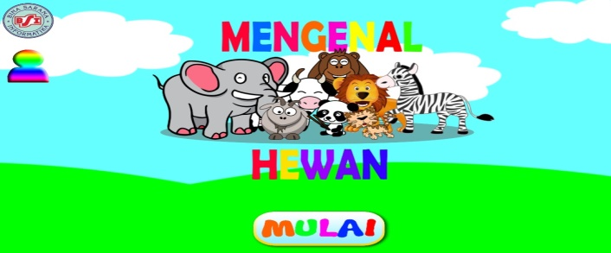

Gambar 1 Tampilan Awal

4.2.2 Tampilan Menu Pilihan
Tampilan halaman pilihan terdiri dari tombol belajar, bermain dan keluar dimana masing-masing tombol akan merujuk kepada halaman yang disesuaikan dengan pilihan.
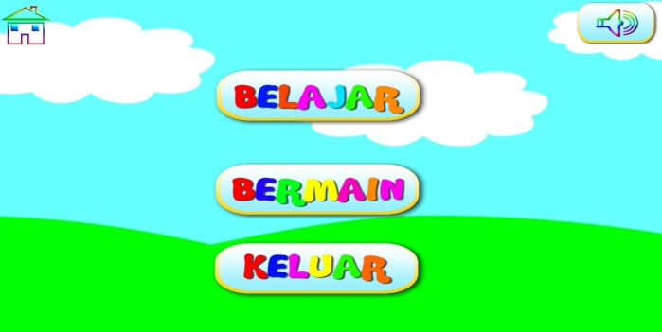

Gambar 2 Menu Pilihan

4.2.3 Tampilan Menu Utama
Menu utama terdiri dari pengenalan hewan-hewan yang ada di alam sekitar, hewan-hewan khas Kalimantan dan hewan yang terdapat di alam liar. Tampilannya sudah sesuai dengan desain pada story board.
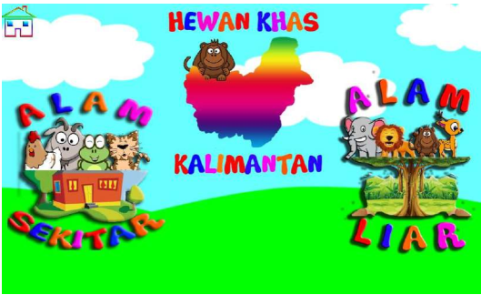

Gambar 3 Menu Utama
4.2.4 Tampilan Menu Hewan Alam Sekitar
Pada menu hewan alam sekitar difokuskan pada pengenalan hewan yang ada disekitar lingkungan hidup seperti ayam, kucing, kambing, katak, kelinci dan sapi.
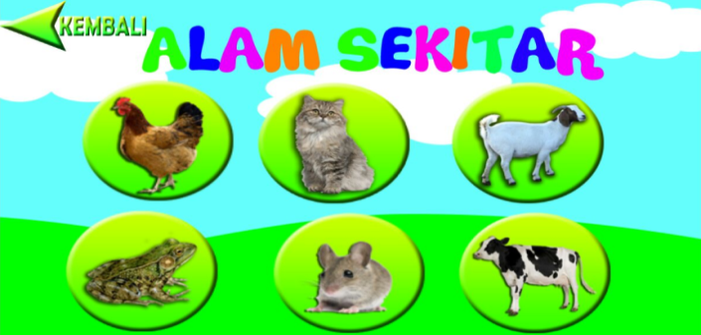

Gambar 4 Menu Alam Sekitar
4.2.5 Tampilan Menu Hewan Kalimantan
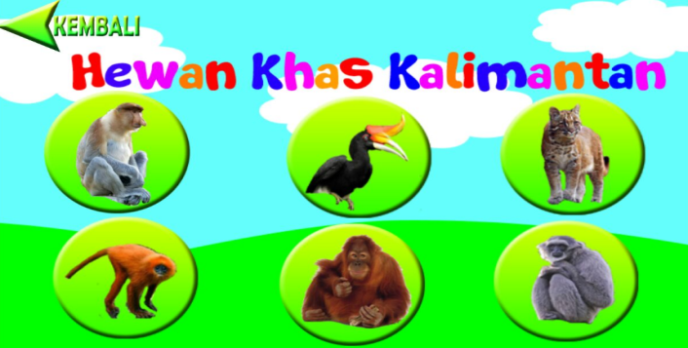
Inti dari aplikasi pembelajaran berbasis mobile ini adalah pengenalah hewan khas Kalimantan berupa pengenalan hewan bekantan, enggang gading, kucing merah, lutung merah, orang utan, dan owa-owa yang hanya terdapat pada hutan Kalimantan.

Gambar 5 Menu Hewan Khas Kalimantan
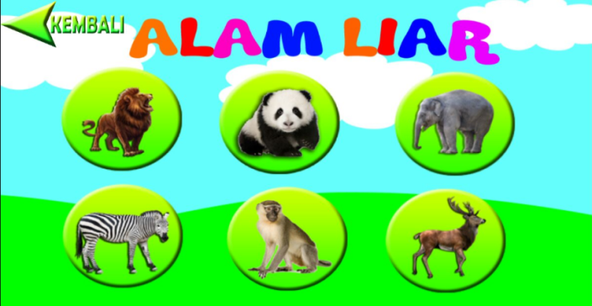
4.2.6 Tampilan Menu Hewan Alam Liar

Gambar 6 Menu Hewan Alam Liar
4.2.7 Tampilan Menu Belajar
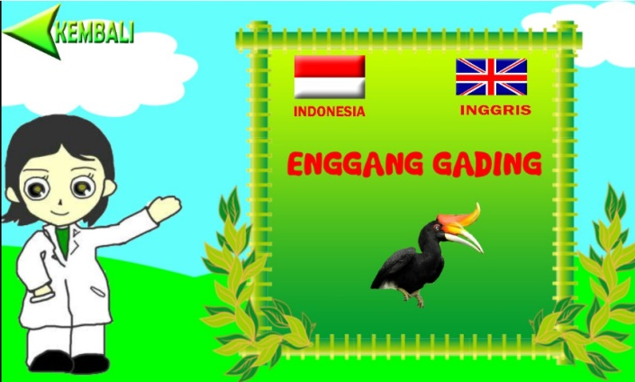

Gambar 7 Menu Halaman Pembelajaran

  - Pengujian Aplikasi
Untuk menguji aplikasi pemebelajaran berbasis mobile ini digunakan metode white box testing seperti berikut ini:
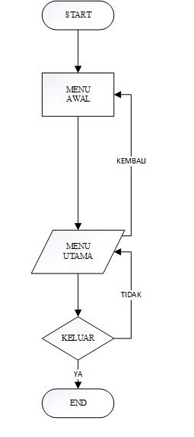

Gambar 8 Bagan Alir Menu
Gambar 8 merupakan bagan yang menceritakan tentang alir menu dari mulai aplikasi dijalankan hingga aplikasi diakhiri.

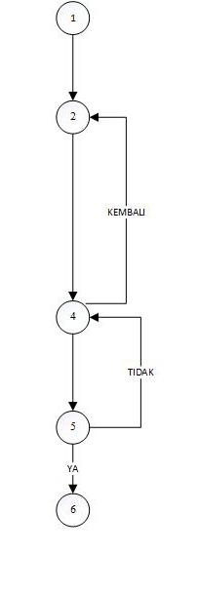

Gambar 9 Grafik Alir Menu
Kompleksitas siklomatisnya adalah
V(G) = E – N + 2
= 7 - 6 + 2
= 3
Basis set yang dihasilkan pada alur diagram Menu adalah :
1-2-3-4-5-6
1-2-3-4-5
1-2-3-4
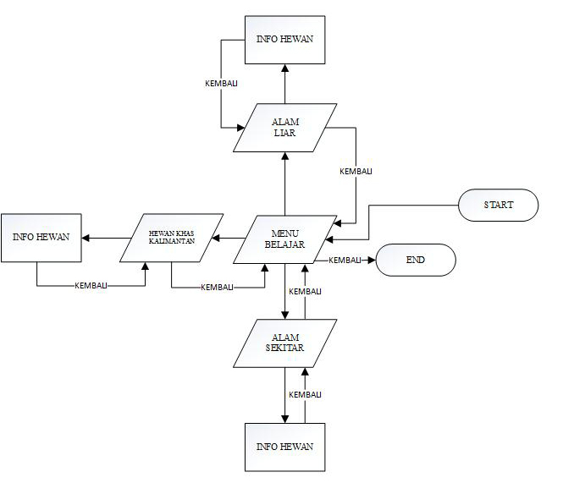

Gambar 10 Bagan Alir Pembelajaran

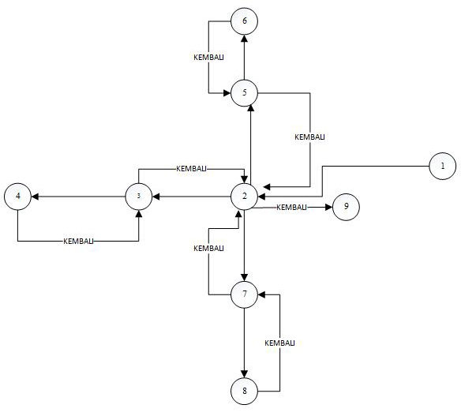
Gambar 11 Grafik Alir Pembelajaran
Kompleksitas siklomatisnya adalah
V(G) = E – N + 2
= 13 - 9 + 2
= 6

Basis set yang dihasilkan pada alur diagram Menu adalah

1-2-3-4-5-6-7-8-9
1-2-5-6-3-4-7-8-9
1-2-7-8-3-4-5-6-9

Pada tahap ini, penulis mendistribusikan media pembelajaran pengenalan hewan berbasis animasi interaktif kepada Tenaga Pengajar TK, Orang Tua Murid maupun wali untuk dinilai apakah media pembelajaran pengenalan hewan berbasis animasi interaktif dapat membantu sebagaimana seperti pada maksud dan tujuan yang telah dikemukakan dibab pertama.
Penilaian dilakukan dengan menyebarkan kuisioner kepada Tenaga Pengajar TK, Orang Tua Murid maupun wali.
Berikut daftar pertanyaan yang penulis ajukan dalam kuisioner :
- Apakah tampilan animasi ini menarik ?
- Apakah setiap fitur yang terdapat pada animasi berjalan baik ?
- Apakah materi yang disampaikan dalam animasi ini sesuai dengan kebutuhan pembelajaran anak pada jenjang Taman Kanak – Kanak (TK) ?
- Apakah penggunaan animasi ini mudah untuk dipahami oleh anak ?
- Apakah animasi ini dapat mempermudah anak dalam belajar ?
- Apakah tata letak tombol navigasi dalam animasi ini sudah jelas ?
- Apakah anak tertarik dengan animasi ini ?
- Apakah animasi ini tepat sebagai media pembelajaran untuk anak ?
- Apakah animasi ini dapat membantu minat anak dalam belajar ?
- Apakah animasi ini dapat membantu orang tua / pengajar sebagai media pembelajaran kepada anak ?

Dari pertanyaan diatas penulis mendapatkan data penilaian yang tergambar dalam grafik berikut ini :

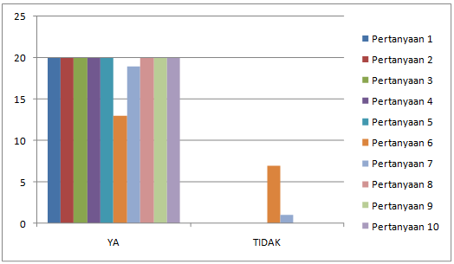

Gambar 12 Grafik Hasil Kuisioner
Seluruh pertanyaan yang diajukan penulis didalam kuisioner kepada 20 orang pengajar maupun orang tua murid dengan jawaban “YA” untuk pertanyaan 1 hingga 5, 13 Orang menjawab “YA” dan 7 Orang menjawab “TIDAK” untuk pertanyan 6, 19 Orang menjawab “YA” dan 1 Orang menjawab “TIDAK” untuk pertanyaan 7 dan 20 Orang menjawab “YA” untuk pertanyaan 8 hingga 10.

- KESIMPULAN
Kesimpulan dari penelitian yang berjudul “Media Pembelajaran Pengenalan Hewan Khas Kalimantan Berbasis Mobile Learning (Studi Kasus TK. AISYIYAH BUSTANUL ATHFAL 5” ini adalah sebagai berikut:
- Media pembelajaran pengenalan hewan berbasis android mobile learning dapat dijadikan sebagai media pembelajaran yang digunakan Orang Tua atau Pengajar dalam memberikan pembelajaran kepada anak-anak tentang pengenalan hewan khususnya hewan khas Kalimantan.
- Dengan menggunakan media pembelajaran pengenalan hewan berbasis android mobile learning pembelajaran mengenal hewan dapat lebih efektif dan dapat meningkatkan daya ingat anak lebih cepat.
- Media pembelajaran pengenalan hewan berbasis android mobile learning dapat dijadikan sarana belajar dan hiburan bagi anak-anak pada jenjang taman kanak-kanak (TK) dikarenakan selain ada pembelajarannya aplikasi ini juga dilengkapi permainan yang membantu daya ingat dan daya nalar anak.
- Menambah jumlah hewan yang terdapat dalam media pembelajaran pengenalan hewan berbasis android mobile learning dan memperbaiki desain antarmuka agar dapat lebih baik dalam digunakan pengguna, baik orang tua guru maupaun anak dalam menggunakan media pembelajaran pengenalan hewan berbasis android learning.

REFERENSI
Ali, Muhson. 2010. Pengembangan Media Pembelajaran Berbasis Teknologi Informasi Vol. VIII No. 2 Hlm. 1 – 10. Diakses dari : http://journal.uny.ac.id/index.php/jpakun/article/view/949

Kurniawati, Rachel dkk. 2015. Interaksi Aplikasi Android dengan JSON Web Service berbasis PHP. Cahaya Atma Pustaka, Yogyakarta.

Munir. 2013. Multimedia Konsep dan Aplikasi dalam Pendidikan. Alfabeta CV, Bandung.

Rosa, A. H., dan Shalahuddin M. 2013. Rekayasa Perangkat Lunak Terstruktur dan Berorientasi Objek. Bandung: Informatika Bandung.

M. Rosidi, Nizar Suryaman, dkk. 2013. Rancang Bangun Aplikasi Permainan Untuk Pembelajaran Anak Menggunakan HTML5. Jurnal Teknika Vol. 5 No 2 Septermber 2013. Diambil dari :
http://journal.unsila.ac.id/pdf/11522013/REV%20ROSIDI.pdf (20 April 2017)

Mustaqbal, M. Sidi, dkk. 2015. Pengujian Aplikasi Menggunakan Black Box Testing Boundary Value Analysis. Vol I No. 3 2015. Diambil dari http://jitter.widyatama.ac.id/index.php/jitter/article/view/70/50.pdf

Hardyana, Eka Septi, Herlawati. 2016. Animasi Interaktif Pengenalan Hewan Khas Pulau Indonesia Berbasis Android Pada TK Kupu Kupu Mungil Bekasi. Vol II No. 1. Diakses dari http://ejournal.bsi.ac.id/ejurnal/index.php/jtk/article/download/358/267

Permana, Silvester Dian Handy. 2015. Pembangunan Aplikasi Game Android
Pengenalan Pola Warna Pada Paud Posdaya. Vol. 7 No. 2 November 2015. Diambil dari:
http://ejournal.st3telkom.ac.id/index.php/infotel/ (20 April 2017)

